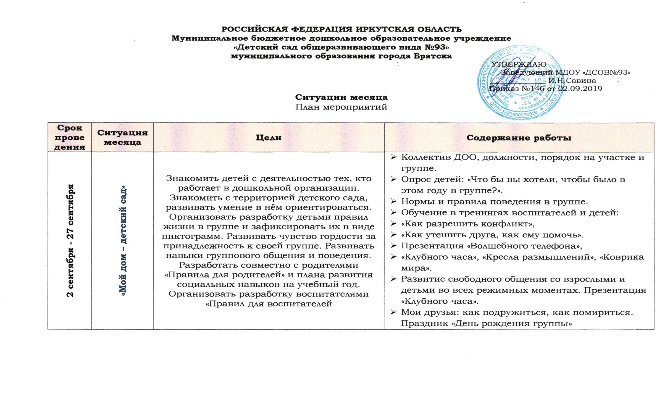

РОССИЙСКАЯ ФЕДЕРАЦИЯ ИРКУТСКАЯ ОБЛАСТЬ

Муниципальное бюджетное дошкольное образовательное учреждение

«Детский сад общеразвивающего вида №93»

муниципального образования города Братска
УТВЕРЖДАЮ
Заведующий МДОУ «ДСОВ№93»
______________ И.Н.Савина
Приказ №146 от 02.09.2019
Ситуации месяца
План мероприятий

Срок проведения | Ситуация месяца | Цели | Содержание работы
2 сентября - 27 сентября | «Мой дом – детский сад» | Знакомить детей с деятельностью тех, кто работает в дошкольной организации.  Знакомить с территорией детского сада, развивать умение в нём ориентироваться.  Организовать разработку детьми правил жизни в группе и зафиксировать их в виде пиктограмм. Развивать чувство гордости за принадлежность к своей группе. Развивать навыки группового общения и поведения.  Разработать совместно с родителями «Правила для родителей» и плана развития социальных навыков на учебный год.  Организовать разработку воспитателями «Правил для воспитателей | - Коллектив ДОО, должности, порядок на участке и группе.  - Опрос детей: «Что бы вы хотели, чтобы было в этом году в группе?».  - Нормы и правила поведения в группе.  - Обучение в тренингах воспитателей и детей:  - «Как разрешить конфликт»,  - «Как утешить друга, как ему помочь».  - Презентация «Волшебного телефона»,  - «Клубного часа», «Кресла размышлений», «Коврика мира».  - Развитие свободного общения со взрослыми и детьми во всех режимных моментах. Презентация «Клубного часа».  - Мои друзья: как подружиться, как помириться. Праздник «День рождения группы»
30 сентября –  1 ноября | «Золотая осень» | Формировать умение видеть многоцветие осени.  Обогатить словарный запас детей (осень, страна, приметы, умение отвечать на вопросы по теме, развитие правильной диалоговой речи)  Воспитывать любознательность, гуманное отношение к растениям и животным; проявлять эстетические переживания в процессе общения с природой. | - Осень.  - Природа.  - Осенние заготовки.  - Звери и птицы готовятся к зиме.  - Экскурсии по аллеям.  - Осенние гербарии.
4 ноября – 29 ноября | «Я житель земного шара» | Формировать представления о том, что на Земле существуют горы, реки, города, пустыни, тропики и т. д., развивать желание узнать о Земле как можно больше.  Формировать представления  о том, что много народов населяют Землю и у них различные традиции, образ жизни; развивать толерантность.  Формировать представления  о времени, о том, какая Земля  была раньше и теперь (лента времени).  Формировать представления  о безопасном поведении в различных природных ситуациях.  Воспитывать ценностное отношение к труду в различных культурах и природных зонах.  Формировать целостную картину  мира (география, история, экология) | - Каждая группа выбирает любую культуру (этнос) и «проживает», обыгрывает её в течение месяца. Как я забочусь о своей родной планете, от кого зависит на ней жизнь и мир. Мои меньшие братья. Природа и люди, традиции, история, география — в той культуре или этносе, которую выбрала группа для «проживания».  - Опасные природные ситуации — безопасное поведение (тренинги).  - Экскурсии по группам детского сада (т. е. по этносам, странам), где экскурсоводы — сами дети.  - Посещение Ангарской деревни
2 декабря - 13 декабря | «Я живу в Братске» | Знакомить со своим городом, воспитывать гордость за него.  Формировать умение заботиться о чистоте двора, игровой площадке.  Формировать умение ориентироваться в своём микрорайоне, знать его историю, достопримечательности.  Воспитывать ценностное отношение к труду других людей и его результату в городе | - Мои соседи. Мой дом и двор.  - Правила дорожного движения.  - Правила поведения в магазине, поликлинике, транспорте, парке, музее, театре, тренинговая работа.  - Музеи, достопримечательности. Виды искусств. Приобщение к изобразительному искусству. Фотовыставка «Наша семья на фоне достопримечательностей Братска».  - Карта района: начертить свой путь от дома до сада. Краеведение: изучение достопримечательностей своего района.  - Выставка детских рисунков и поделок  - «Самое красивое место в нашем районе». Посещение музеев,
16 декабря- 15 января | «Новогоднее чудо» | Формировать представления о том, почему много людей на Земле отмечают новый год, рождество.  Знакомить с народными традициями  Проводить «Социальные акции»: готовить добрые подарки детей и родителей, для воспитателей, родных, соседей; помогать тем,  кто не может сам о себе позаботиться | - Зима.  - Природа.  - Новый год,Рождество.  - Колядки. Народные традиции — народное искусство. Социальные акции: «Помощь старым и больным», «Помощь тем, у кого нет семьи и дома», «Сбор игрушек для детского дома».
15 января- 15 февраля | «Мальчики и девочки» | Формировать знание и принятие  своей гендерной принадлежности.  Воспитывать этикет общения  между девочками и мальчиками  и выполнять его в повседневной жизни.  Формировать умение заботиться о своём здоровье и понимать важность занятий спортом | - Как я устроен. Мужчина и женщина. Чем я отличаюсь от животного. Кто и что от меня зависит. Мои чувства.  - Здоровый образ жизни; тело, функции органов, правильное поведение.  - Чтение сказки «Сказки о царе Салтане» А. С. Пушкина, русской народной сказки «Снегурочка».  - Рыцари и дамы — этикет. Заключительный праздник «Рыцарский турнир  - Бал прекрасных дам и благородных рыцарей. Конкурс «Лучшее платье принцессы».  - Изготовление рыцарских доспехов и платьев принцесс вместе с родителями.  - 14 февраля — День влюблённых: подарки и подвиги мальчиков и девочек
15 февраля - 15 марта | «Моя семья, мои корни» | Формировать представления о своём роде, своей семье, семейных ценностях, традициях и семейных | - Родовое дерево. Знаменитые люди нашего рода, где они жили, кем работали.  - Папин и мамин день. Семейные обязанности мамы, папы, детей, бабушек и дедушек.  - Праздник Масленицы в моей семье.  - Концерт 8 Марта — дети и родители для воспитателей.  - Разыгрывание ситуаций: бабушка заболела, день рождения мамы, к нам пришли гости, родился братик, один дома, уборка в доме, планирование семейного бюджета
15 марта - 15 апреля | «Космос. Я часть Вселенной» | Формировать экологическое сознание; подвести к пониманию того, что человек — часть природы и как вся природа, он живёт  во Вселенной по определённым законам: принимая законы и зная их, он приносит пользу природе, нарушая — вред Формировать представления о физических и химических законах на уровне экспериментальной деятельности детей.  Формировать представления о том, как человек осваивал космос | - Формирование экологического сознания через технологию «Две коробочки». В одну зелёную дети складывают всё, что полезно природе (приносят из дома), а в другую, чёрную, — то, что вредно.  - Экологический «сбор батареек», сбор макулатуры  - Коллективные семейные игры — «как спасти ежа», «как спасти амурского тигра» и т. д.  - Эксперименты с водой, огнём, землёй, воздухом как воспитание экологического сознания.  - Посадка деревьев и цветов вместе с родителями.  - Семейные проекты по истории советских космонавтов и истории человечества
15 апреля - 15мая | «Мы живем в России» | Формировать гражданскую принадлежность; знание о том, что мы живём в России; о нашем гимне, гербе, нашей территории, народах, населяющих Россию; о том, что нас много и мы все разные (фестиваль культур, ярмарка народов России).  Формировать представления об истории России; разыгрывать (возможна театральная деятельность) исторические сцены российской истории.  Развивать чувство сопричастности к народным торжествам, связанным с Днём Победы; заботиться об участниках войны и памятниках павшим воинам | - О государстве: у нас много национальностей, народов и все они разные.  - Фестиваль культуры народов России и других национальных культур из тех, что есть в детском саду. Игра «Государство».  - Кто и что от меня зависит. Мои обязанности и права.  - Ярмарка семейных поделок; для чего нужны деньги, как рационально вести хозяйство. Формирование ценностного отношения к труду.  - Герои и великие люди России.  - Социальные акции «Поздравь ветерана».  - Акция «Бессмертный полк».  - Поздравления ветеранов, возложение цветов к памятнику павшим воинам вместе с родителями.  - Театральная деятельность, разыгрывание сцен из русской истории. Русские богатыри. Войны и битвы: Ледовое побоище, Бородино, битва за Москву во время Великой Отечественной войны.  - Военная игра «Зарница».  - Посещение музея,
15 мая- 15 июня | «Таинственный остров» | Формировать у ребёнка позицию  исследователя, развивать любознательность. Формировать активную жизненную позицию. Задания детям на лето: сделать добрые  дела близким, друзьям, соседям; обязательно летом что-то изучить, устроить праздник для друзей и родителей | - Доклады детей о совместной с родителями исследовательской деятельности.  - Конкурс проектов. Нахождение таинственного клада, борьба с пиратами.  - Дружба, предательство, совместная работа на таинственном острове, эксперименты с водой, землёй, деревом.  - Организация дискуссионного клуба «Я — могу  - Проведение Выпускных вечеров
15 июня  15 июля | «Растения – ЛЕГКИЕ ЗЕМЛИ» | Формировать представления о значении растений; показать зависимость всего живого от состояния растительного покрова; воспитывать интерес к растениям, учить понимать происходящие в природе процессы.  Расширять и уточнять знания детей о растениях ближайшего окружения;  Закрепить умение различать и называть части деревьев | - Опыты:  - «Влияние солнечного света на рост растений»  - «Как растение ищет свет?»  - «Растения «пьют» воду»  - Наблюдения:  - «Растения нашего участка»  - «Какой я цветовод»  - Акция «Поделись цветочной рассадой для детского сада»
15 июля -15 августа | «Водный мир» | Систематизировать представление детей о воде и её свойствах. Уточнить о роли воды в жизни всех существ на земле. Учить делать умозаключения, выводы, читать схемы. Уточнить знания детей о твердых и жидких веществах. Закрепить свойства воды. Развивать внимание, мышление, память, речь. Воспитывать ответственное и бережное отношение у дошкольников к воде. | - Конструирование из бумаги «Кораблик» (оригами)  - Игры и опыты с водой  - Коллективная работа «Океан из пластилина».  - Д/и: «Разноцветная вода».  - Знакомство с правилами поведения на воде.  - С/р игра: «Моряки».  - Оформление альбома «Морские сказочные герои».  - Рисование «Морские обитатели».  - Беседа «Моряки».  - Разные формы работы по формированию культурно – гигиенических навыков, форм закаливания.  - Чтение стихотворения Н. Рыжовой «Вы слыхали о воде».  - Работа с картинками. Беседа о том, кому нужна вода.  - Размышление: «Откуда берется вода в кране?».  - Игра — соревнование: «Где живет вода?».  - Моделирование: «Как рождается речка» (выкладывание из широких и длинных полосок ткани).  - Наблюдение за водой в фонтане.  - Художественная продуктивная деятельность: сюжетное рисование «Фонтан в моем дворе (городе)»
15 августа  30 августа | «В гостях у сказки» | Развитие умения понимать скрытые мотивы поведения героев произведения, смысл сказок. Развитие навыков восприятия книги (обращать внимание на иллюстрации, оформление книги, сравнивать иллюстрации разных художников к одному и тому же произведению).  Постепенное приучение внимательно и заинтересованно слушать сказки, прививать интерес к чтению больших произведений . | - «По следам бременских музыкантов»  - Кукольный театр  - Драматизация сказки для самых маленьких  - «Путешествие в прошлое книги» Познакомить с историей возникновения книги и её созданием, рассказать об истории книги в разные времена.

